Цель
Изучить и реализовать «наивный» байесовский классификатор с использованием непараметрической оценки плотности распределения Парзена-Розенблатта;
− Изучить и реализовать «наивный» нормальный байесовский классификатор;
− Изучить и реализовать подстановочный алгоритм.

Ход работы
Задание 1.
- Создайте два класса точек с нормальной плотностью распределения (обучающая выборка). Математическое ожидание (средние значения) и матрицу среднеквадратического отклонения см. в вариантах заданий. Количество точек в классе = 300.
- Реализуйте «наивный» байесовский классификатор с использованием непараметрической оценки плотности распределения Парзена-Розенблатта. Ядро прямоугольное. Ширина окна = 1.
- Постройте график с результатами работы класификатора. На графике должны быть отображены: - обучающая выборка в виде точек двух цветов в зависимости от класса; - сетка из равноудаленных друг от друга точек, в которой цвет каждой точки зависит от класса, которому она принадлежит. Расстояние между соседними точками = 0.4. Если классификатор не может дать ответ по какой-либо точке, то её отображать не нужно.

> a1 = rnorm (300, 5, 1)
Warning messages:
1: In doTryCatch(return(expr), name, parentenv, handler) :
"add" is not a graphical parameter
2: In doTryCatch(return(expr), name, parentenv, handler) :
"add" is not a graphical parameter
> a2 = rnorm (300, 1, 1)
> b1 = rnorm (300, 1, 6)
> b2 = rnorm (300, 4, 1)
> c1 = matrix(1 : 300*2, nrow = 300, ncol = 2)
> c1[,1]=a1
> c1[,2]=a2
> c2 = matrix(1 : 300*2, nrow = 300, ncol = 2)
> c2[,1]=b1
> c2[,2]=b2
> plot(c1[,1],c1[,2],col = 'red',type = 'p',
+ xlim = c(-8,16),ylim = c(-8,16),
+ pch = 15)
> points(c2[,1],c2[,2],col = 'blue',type = 'p',pch = 15, add = TRUE)
Warning message:
In plot.xy(xy.coords(x, y), type = type, ...) :
"add" is not a graphical parameter
> K <- function( z ) {
+ result = z
+ for( i in 1 : length( result ) ) {
+ if ( abs( z[i] ) < 1 ) {
+ result[i] = 0.5
+ } else {
+ result[i] = 0
+ }
+ }
+ return( result )
+ }
> p <- function(x, xi) {
+ h=1
+ m=300
+ return(1/(h*m)*sum(K((x-xi)/h)))
+ }
> X=seq(-8, 16, 0.4)
> Y=X
> for(i in 1 : length(X)){
+ for(j in 1 : length(Y)){
+ p(X[i],c1[,1])
+ cl1 = sum(log(p(X[i],c1[,1])),log(p(Y[j],c1[,2])))
+ cl2 = sum(log(p(X[i],c2[,1])),log(p(Y[j],c2[,2])))
+ if (cl1==cl2){
+ points( X[i], Y[j], col = 'grey', type = 'p', pch = 3)
+ next
+ }
+ if (cl1>cl2){
+ points( X[i], Y[j], col = 'red', type = 'p', pch = 3)
+ } else {
+ points( X[i], Y[j], col = 'blue', type = 'p', pch = 3)
+ }
+ }
+ }

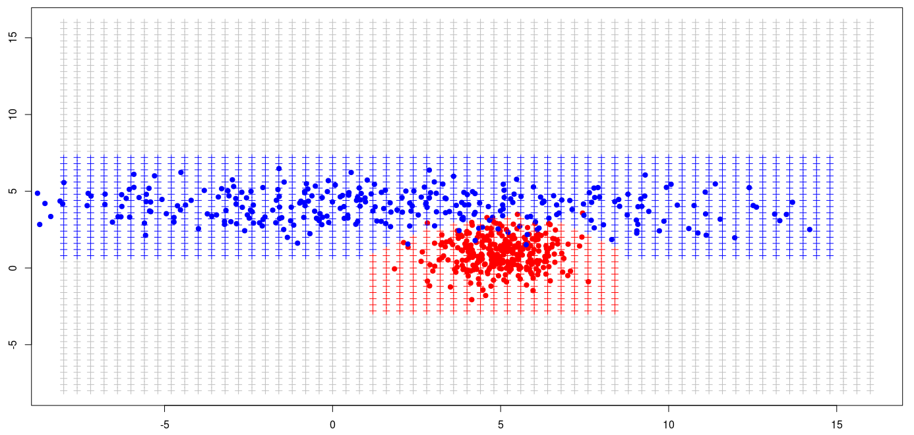

Задание 2.
1. Реализуйте «наивный» нормальный байесовский классификатор.
2. Используйте обучающую выборку с теми же параметрами, что и в задании 1. Сравните полученные эмпирические оценки (приближенные значения математического ожидания(средние значения) и матрицы среднеквадратического отклонения) каждого класса с реальными значениями.
3. Постройте график с результатами работы классификатора.

> count=300
> u <- function(x,m){
+ return(sum(x)/m)
+ }
> sigm <- function(x,m,mu){
+ return(sqrt(sum((x-mu)**2)/m))
+ }
> p <- function(x,mu,sigma){
+ return(1/(sqrt(2*pi)*sigma)*exp(-((x-mu)** 2)/(2*(sigma**2))))
+ }
> cl1.u=c(u(cl1[,1],count),u(cl1[,2],count))
> cl2.u=c(u(cl2[,1],count),u(cl2[,2],count))
> cl1.sigm=matrix(c(sigm(cl1[,1],count,cl1.u[1]),0,0,sigm(cl1[,2],count,cl1.u[2])),nrow = 2, ncol = 2, byrow = TRUE)
> cl2.sigm=matrix(c(sigm(cl2[,1],count,cl2.u[1]),0,0,sigm(cl2[,2],count,cl2.u[2])),nrow = 2,ncol = 2,byrow = TRUE)
> plot(cl1[, 1], cl1[, 2],col = 'red',type = 'p', pch = 19,
+ xlim = c(-8,16),ylim = c(-8,16),main = "Наивный баейсовский классификатор")
> points( cl2[, 1], cl2[, 2],
+ col = 'blue',
+ type = 'p',
+ pch = 19 )
> X = seq(-8, 16, 0.4)
> Y = X
> for(i in 1 : length(X)){
+ for(j in 1 : length(Y)){
+ cl1 = sum(log(p(X[i],cl1.u[1],cl1.sigm[1,1])),log(p(Y[j], cl1.u[2],cl1.sigm[2,2])))
+ cl2= sum(log(p(X[i],cl2.u[1],cl2.sigm[1,1])),log(p(Y[j],cl2.u[2],cl2.sigm[2,2])))
+ if (cl1 == cl2) {
+ points(X[i], Y[j], col = 'grey', type = 'p', pch = 3)
+ next
+ }
+ if (cl1 > cl2) {
+ points(X[i], Y[j], col = 'red', type = 'p', pch = 3)
+ } else {
+ points(X[i], Y[j], col = 'blue', type = 'p', pch = 3)
+ }
+ }
+ }

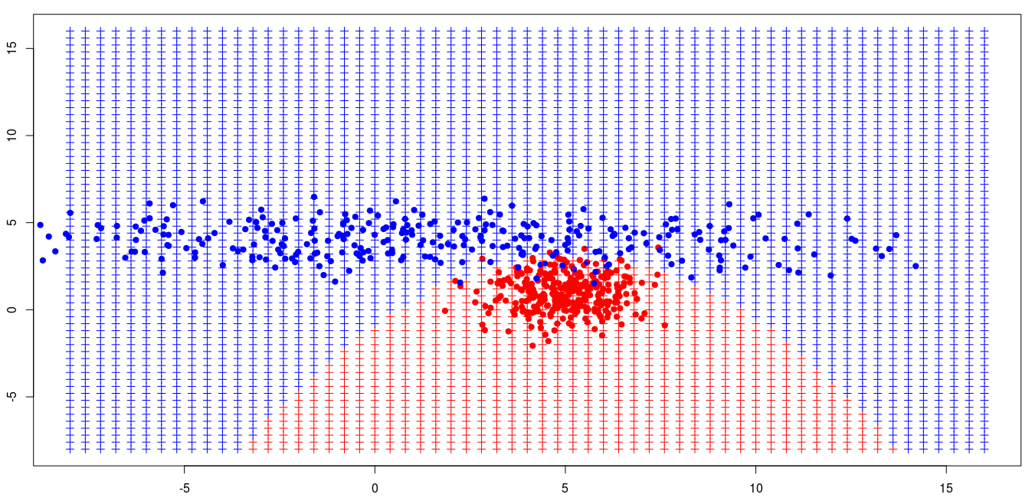

1. Реализуйте подстановочный алгоритм.
2. Используйте обучающую выборку с теми же параметрами, что и в задании 1. Сравните полученные эмпирические оценки (приближенные значения математического ожидания (средние значения) и матрицы среднеквадратического отклонения) каждого класса с реальными значениями.
3. Постройте график с результатами работы классификатора. Сравните графики, полученные в заданиях 1. 2, 3.
> library('matlib')
> u<- function(x,m) {
+ return(c(sum(x[,1]),sum(x[,2]))/m )
+ }
> E<- function(x,m,mu){
+ result = matrix(c(0,0,0,0), nrow = 2, ncol = 2, byrow = TRUE )
+ for(i in 1:m ) {
+ result = (x[i,]-mu)%*%t(x[i,]-mu)+result
+ }
+ return(result/(m-1))
+ }
> p <- function(x,mu,E) {
+ return(exp(-t(x-mu)%*%inv(E)%*%(x-mu)/2)/sqrt((2*pi)**length(mu)*det(E)))
+ }
> cl1.u = u(cl1,count)
> cl1.u
[1] 4.9972163 0.9392299
> cl2.u = u(cl2,count)
> cl2.u
[1] 1.272214 3.966405
> cl1.E = E(cl1,count,cl1.u)
> cl1.E
[,1] [,2]
[1,] 1.05402426 0.05384352
[2,] 0.05384352 1.03297850
> cl2.E = E( ,count,cl2.u)
> cl2.E
[,1] [,2]
[1,] 34.8625300 -0.3853145
[2,] -0.3853145 1.0102061
>
> plot(cl1[, 1], cl1[, 2],
+ col = 'red',type = 'p', pch = 19,
+ xlim = c(-8,16),ylim = c(-8,16),
+ main = "Подстановочный алгоритм",
+ xlab = "feature 1",ylab = "feature 2")
> points(cl2[, 1], cl2[, 2],
+ col = 'blue',
+ type = 'p',
+ pch = 19)
> X = seq(-8, 16, 0.4)
> Y = X
> for(i in 1 : length( X ) ) {
+ for(j in 1 : length( Y ) ) {
+ cl1 = log(p(c(X[i],Y[j]),cl1.u,cl1.E))
+ cl2 = log(p(c(X[i],Y[j]),cl2.u,cl2.E))
+ if (cl1==cl2) {
+ points(X[i], Y[j], col = 'grey', type = 'p', pch = 3)
+ next
+ }
+ if (cl1>cl2) {
+ points(X[i],Y[j],col = 'red', type = 'p', pch = 3)
+ } else {
+ points(X[i],Y[j],col = 'blue', type = 'p', pch = 3)
+ }
+ }
+ }
>
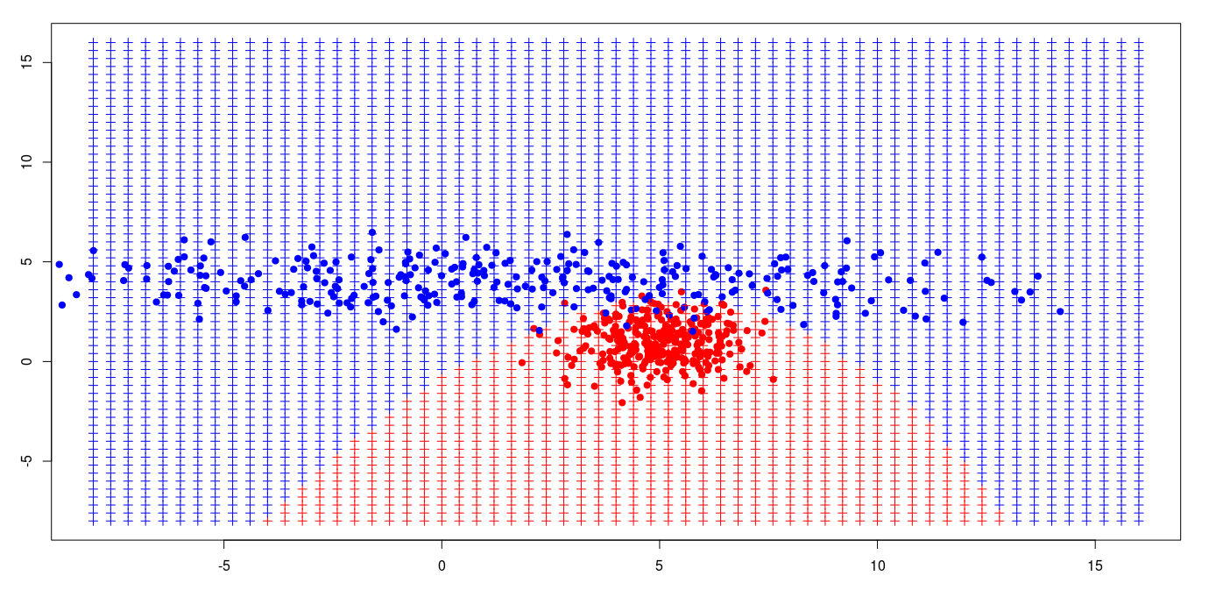
ВЫВОДЫ

В ходе выполнения лабораторной работы были изучены функции языка R для решения задач классификации. Были исследованы возможности для решения задач классификации.
В результате построения модели было выяснено, что погрешность прогноза в сравнении с истинными данными присутствует. Процент погрешности классификации приблизительно равен 36%, что является не самым хорошим результатом.

